附件：
2022年大学生创新创业训练项目成果简介报送汇总表

目 录
【管理学院】
202210293001Z 基于手机传感器的运动模式识别与分析系统·············1
202210293003Z 面向三维场景的无线传感器网络区域覆盖算法研究··········3
202210293072Y 基于SD卡的连续图片记录器设计·················6
202210293075Y 江苏省大学生创业意向与创业成功因素的实证研究··········8
CXXZD2022012 RoboCup3D仿真竞赛中的双足机器人的运动规划与智能决策······9
CXXZD2022015 激光监听器··························11
CXXYB2022171 基于压电发电技术的无线传感器节点···············13
CXXYB2022178 基于主机的智能防御系统····················15
………………………

学院名称：南京邮电大学管理学院

项目编号：202210293054Z

项目名称：教育对江苏老年人健康的影响机制研究
参加项目的学生： 田芳堃 工商管理 B20111027
桓文婷 人力资源管理 B20110717
贾 帅 工商管理 B20111028
指导教师：吕江洪 管理学院
成果形式：期刊论文
研究成果简介：
研究表明:江苏老年人整体教育状况良好，男性老年人教育状况好于女性；年龄越大，受教育程度越低；城镇老年人教育状况比乡村好。江苏老年人整体健康状况良好，高于全国平均水平；男性老年人健康状况好于女性，且高龄女性老年人健康状况最差；乡村老龄化程度远远高于城镇且乡村老年人健康状况比城镇差。教育对江苏老年人健康起积极的影响作用，教育水平越高，其健康状况越好；在教育水平一致的情况下，女性老年人、高龄老年人和乡村老年人的健康状况往往更差；受教育程度与江苏老年人健康状况之间存在显著的相关关系，即受教育程度越高的老年人健康状况普遍较好；教育会对老年人的健康状况产生直接的显著正向影响；同时教育也能间接通过影响老年人的社会经济地位等因素来影响其健康状况，即教育能通过老年群体的婚姻状况、主要生活来源等因素间接影响其健康状况。
特色与创新点：
1.基于第七次全国人口普查数据对江苏省老年人的教育与健康状况进行了详细的综合分析，并搜集大量文献结合数据分析得到了研究的基本结论；
2.向江苏老年人进行了实地调研，增强了分析结果的可靠性；
3.运用了灰色理论模型对江苏省人口老龄化等信息做了预测以及从其他社会方面的因素分析了江苏人口老龄化的影响因素；
4.在原有研究上进行了深化，进一步分析江苏人口老龄化对经济发展的影响研究、江苏老年群体物流发展需求及其服务研究，由江苏老年物流延伸到江苏冷链物流和江苏水运的相关研究、江苏省人口与经济社会综合发展水平评价研究；
本项目不仅有序完成了项目本身的研究，而且在教育对江苏老年人健康的影响机制研究结论的基础上，进行了大量的扩展研究，研究能够为改善老年人的健康状况、解决人口老龄化的相关问题、促进江苏社会经济发展、促进江苏老年物流业发展等提供有价值的建议，具有社会价值与社会意义。
成果图片：
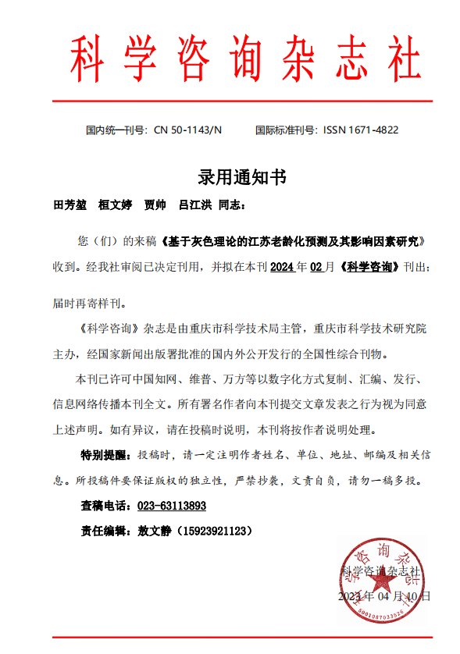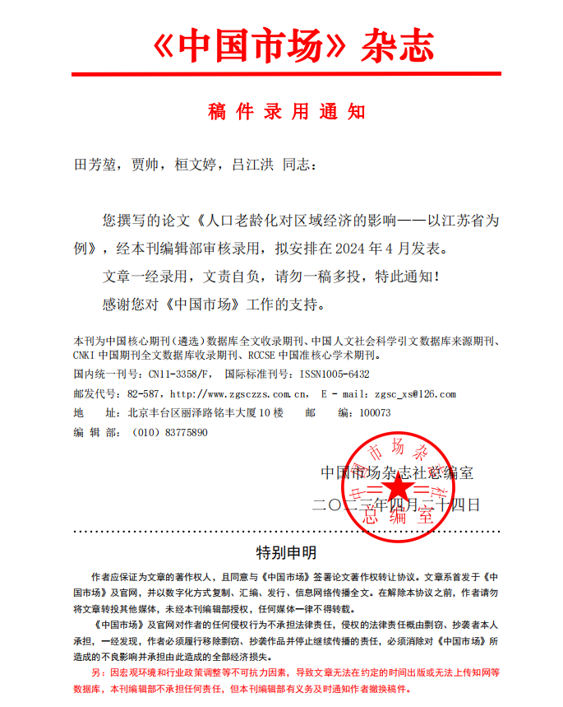
图1 《科学咨询》录用通知 图2：《中国市场》录用通知

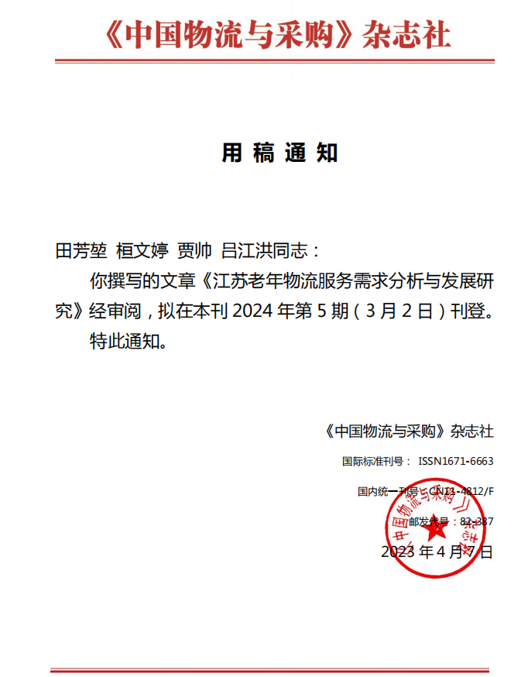
图3 《中国物流与采购》录用通知

学院名称：南京邮电大学管理学院

项目编号：CXXYB2022377

项目名称：心理弹性视域下大学生在线学习力及影响因素关系模型构建研究

参加项目的学生：芦康妮 人力资源管理 B20110310
孙雨夏 人力资源管理 B20110308
指导教师：江游 管理学院
成果形式：论文
研究成果简介：
随着我国“建设学习型社会”目标的推进以及国际社会人才竞争的加剧，有关学习力的研究十分必要，在线学习活动中，学习力扮演着至关重要的角色，既对大学生获得学习效果起决定性因素，也是衡量大学教学效果的重要指标，因此，本项目基于心理弹性理论构建大学生在线学习力的影响因素模型，将心理弹性理论中保护因子细化，探讨情绪状态、人际互动、社会支持与在线学习力的关系。运用该模型，进行问卷调查，研究心理弹性视域下，大学生在线学习力的影响因素。为大学生在线学习质量的提升，未来高等教育“线上常态化”的发展提供参考。对在线学习背景下，人才培养质量的提升具有重要的理论和现实意义。
特色与创新点：
（1）从当前国内疫情下高校教学模式出发，综合在线学习力相关理论，根据我国线上学习的大学生实际情况出发，综合国家的防疫政策和高校校园管理政策，研究自主学习视域下大学生在线学习力的评估和提升的研究。
（2） 文章基于对相关文献和问卷调查的研究，从学校政策和青年人才个人意向两个方向进行实证收集，对于在自主学习视域上，南京大学生在线学习力的成果评价以及提升建议，切实了解大学生在线学习的实际情况，使研究更加客观。
（3） 采用问卷调查法、客观评价指标体系以及统计学的总体性和差异性样态分析来对疫情防控下影响大学生在线学习力的因素进行实证分析。
成果图片：
图1：论文模型
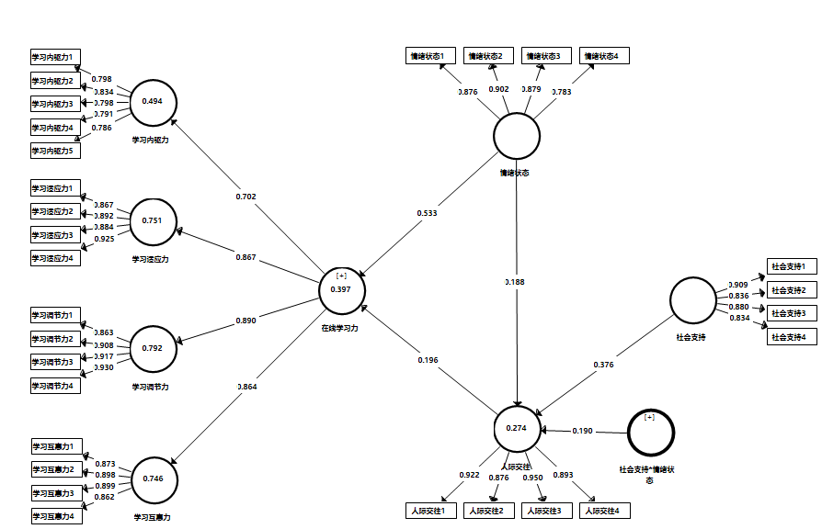

图2：论文模型结果
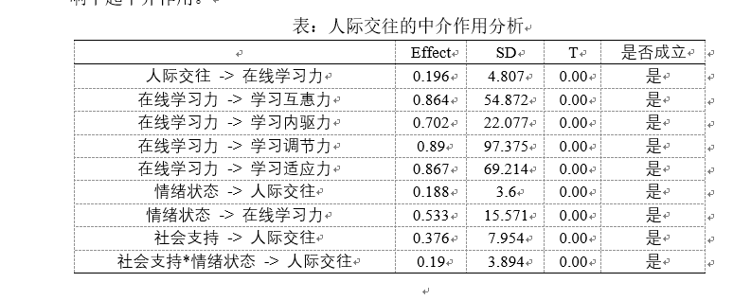

学院名称：南京邮电大学管理学院
项目编号：CXXYB2022379
项目名称：后疫情时代下实体书店市场发展的创新研究
参加项目的学生：谢心欣 管理学院 B20110321
鲍韵心 管理学院 B20110323
指导教师：刘宁 管理学院
成果形式：论文报告
研究成果简介：
新冠肺炎疫情的延续不仅对人们的生活产生严重影响，也对实体书店市场产生了巨大的波动。通过了解实体书店市场的发展与变迁历程，调查实体门店市场的兴衰以及消费者对实体书店的心理认知。探究实体书店商业运营模式创新，实地调研实体书店的经营情况，参与一些书店举办的沙龙交流分享活动，体验其独特环境与服务，以图片和文字形式记录。对顾客及创始人进行采访，发掘其创新源头。为独立书店的转型与发展提供模式参考与借鉴价值，提出合理化的建议，使其更好地发展。
本研究已取得一定的进展和成果，对南京先锋书店等实体书店进行了信息调查和实地调研，并做出了数据分析；撰写论文《后疫情时代下实体书店发展的创新研究》。
特色与创新点：
1)从内容角度：以实体书店为研究对象，内容新颖；抓住社会热点，具话题性；根据社会实际现象，具有实用性
2)从研究方法：考察、采访等多种调研方式相结合，实践与理论分析相结合，试图抓住本质，发掘价值。
成果图片：
图1:研究过程中所制作的调查问卷 图2:调查问卷结果分析
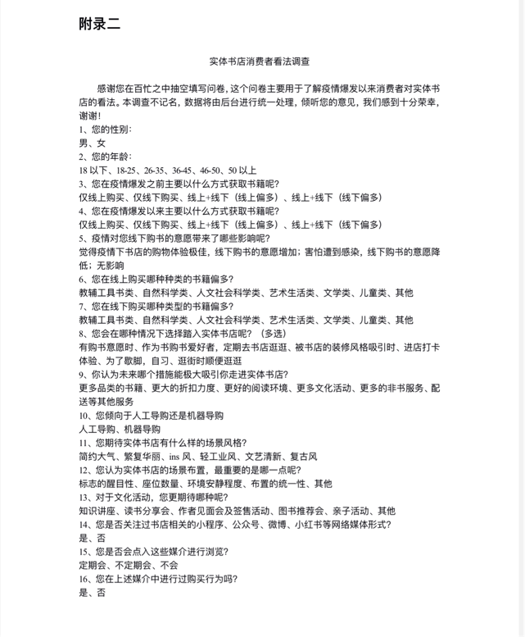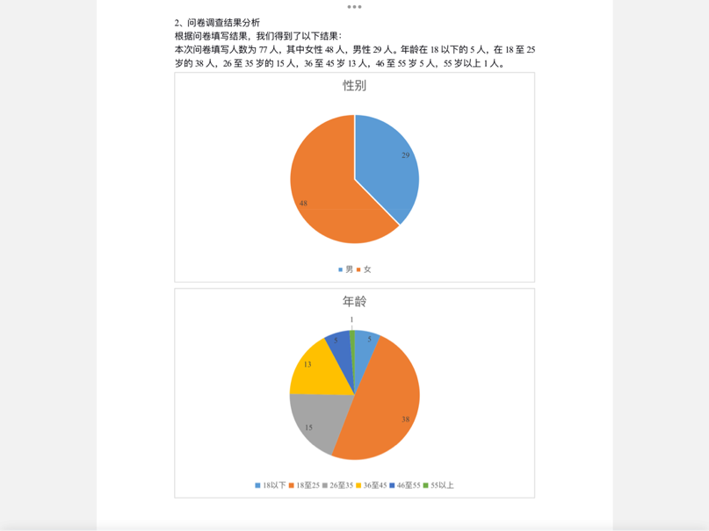

学院名称：南京邮电大学管理学院

项目编号：CXXYB2022384

项目名称：基于一个有调节的中介模型分析创业团队断裂带如何影响组织韧性

参加项目的学生：符政杰 财务管理 B20110529
梁沛东 财务管理 B20111030
林妍茹 财务管理 B20110218
指导教师：单婷婷 管理学院
成果形式：论文
研究成果简介：
1、建立最终理论模型。对收集到的数据进行了信度分析、效度检验、相关性分析中介效应检验等分析，在老师、学长学姐指导、团队伙伴分工协作下最终确认了在跨界行为和儒家传统文化共同形成的传导路径下，团队断裂带对组织韧性的理论模型。
2、发表论文一篇。论文从引言、理论基础与假设、研究设计、实证分析与结果、结论与启示五个方面进行撰写。完成初稿后，请指导老师、学长学姐审阅论文，并提出修改建议，然后对论文进行进一步的完善与润色，完成论文终稿。
本研究基于调节变量——儒家传统文化、中介变量——跨界搜索，探究分析新创企业创业团队断裂带对组织韧性的影响。研究结果从文化视角拓展了组织韧性的前因机制，并有效解释当前团队断裂带对团队绩效影响的研究争议；探讨跨界搜索行为中介效应，拓展儒家传统文化作为调节变量的理论应用，有效响应了当前管理学本土化的研究倡议。研究结果对于管理实践中如何有效培育提升新创企业组织韧性具有一定的指导意义。
特色与创新点：
1.本土化是团队断裂带理论、组织韧性理论拓展的重要方向，但是现有研究中介变量以及调节变量的选择与西方理论同质化较高，缺乏基于团队断裂带所形成的组合对组织韧性影响的研究，这不仅限制理论对实践的指导,也导致上述研究结论的分歧。因此,揭开中国本土化情境下新创企业组织韧性形成的“黑箱”,需要考虑本土文化特点,从新的视角对中介及调节效应进行阐释。考虑到文化与经济的问题经久不衰，韦伯的文化与经济伦理争论、新制度经济学的非正式制度理论等都对文化与经济关系研究做出重要的贡献。而企业作为经济发展的主体，文化如何影响企业的问题也吸引着越来越多学者的关注。在现阶段全球文化交汇融合的背景下及新创企业情境下，创业团队断裂带如何影响组织韧性颇具看点。
2.现有研究中，创业团队断裂带与组织韧性的关联研究较少，且组织韧性是团队在面对创业逆境、压力和不确定状况时有效运作的能力，是在创业过程中面对由创业引发的变化、逆境和干扰时能否有效应对和积极调适的能力与过程，是创业成功的关键要素，对于创业理论研究与大众创业实践具有重要的意义和价值。组织韧性被视为能够让组织消除压力，维持凝聚力，从挫折中复原，进而有效应对管理危机的结构、程序性的动力将高稳定性视为韧性组织的核心特征。组织韧性并非是静态的。变化、逆境或干扰是团队组织韧性赖以存在的前提。没有变化、逆境或干扰，组织韧性无从谈起。适应并成长（发展）是韧性结果的重要体现。考虑到组织韧性形成是一个长期过程，且受制于研究情境稀缺性，学者们目前对组织韧性的研究多集中在成熟企业，对新创企业可持续发展的研究多聚焦于创业者个体层次的创业韧性（乐观、坚韧、自强等特质），而对这类成立时间短、抗风险能力弱的新创企业组织层面创业韧性关注较少。在危机情境下，反思新创企业组织层面创业韧性的培育和提升，是学术界和实践界急需关注的重要议题。
成果图片：
图1：断裂带、跨界搜索、儒家文化、组织韧性关系架构图（本文的理论模型）：
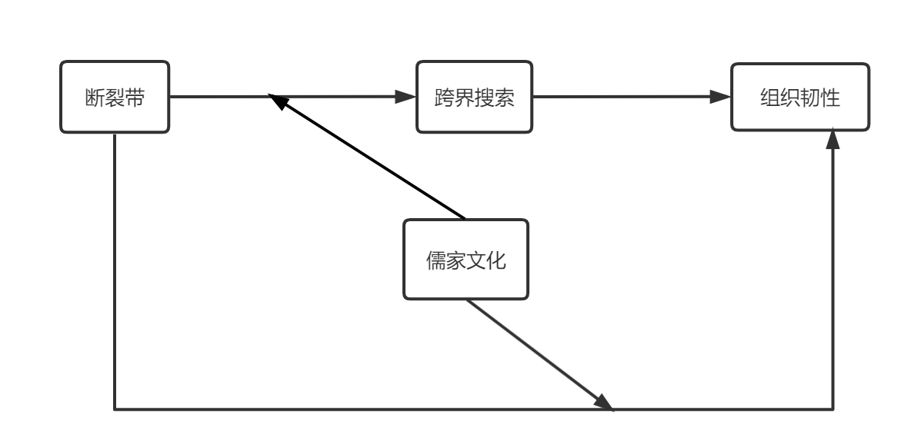
图1 本文的理论模型
图2：论文终稿首页截图：
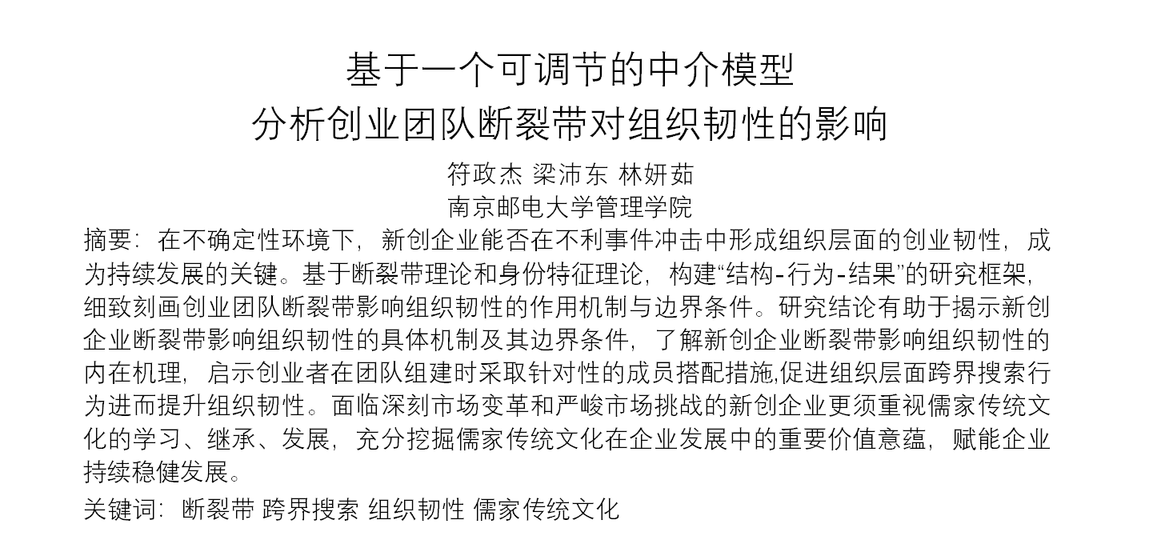
图2 论文终稿首页截图

项目编号： CXXYB2022393

项目名称： 关于宿迁市创业生态系统及种群合作关系的研究
参加项目的学生： 马毓晨 工商管理 B20110801
戴晓青 邮政管理 B20090209
指导教师：徐侠 管理学院
成果形式：报告
研究成果简介：
1、利用复杂适应系统理论研究宿迁创业生态系统的演化模式，扎根理论研究宿迁创业生态系统的演化条件和路径，根据PEST分析模型构建原则以及结合对实地考察结果的科学分析研究出宿迁创业生态系统中创业者和创业企业与其他种群间形成的互动交流机制，建立了宿迁创业生态系统演化模型。
2、通过研究国内外创业生态系统中较成熟的生态系统评价体系以及对宿迁创业生态生态系统演化模型的分析，结合对实地考察结果的科学分析，建立了创业生态系统评价指标体系。并通过发放邮件和专家访谈邀请了创业领域有一定造诣的专家进行评判打分，得出评判模型。基于层次分析法,通过spss分析得出体系中的一、二、三级指标分别对应的权重。
3、运用已建立的创业生态系统评价模型对宿迁进行实例研究，通过加权平均法，计算宿迁创业生态系统各评价指标得分，最终获得宿迁市创业生态系统的总评分为2.95，根据创业生态系统测评等级，宿迁市创业生态系统一般，有待加强。最后结合访谈、得分等情况对优化宿迁创业生态系统提出了有效建议。
项目中应用的关键方法和工具：访谈法、AHP层次分析法、加权平均法、SPSS等。
特色与创新点：
１、本次项目采用实地调查，继而扎根理论的方式研究。成果有重要的实践应用价值和理论创新性。
本小组组员都为宿迁人，对调研对象宿迁有一定的体验感和了解，在选择走访调查的当地企业时也会有明确的方向。且小组将结合利用复杂适应系统理论研究宿迁创业生态系统的演化模式，扎根理论研究宿迁创业生态系统的演化条件和路径，旨在客观识别影响宿迁创业生态系统发展的关键要素，理解宿迁创业政策体系的干预机制，并提出针对性的优化建议，为科学构建宿迁创业生态系统及推动其健康发展探明可持续发展路径。
２、选择宿迁这一尚处于种群发展不完备不稳定的萌芽阶段的城市，而非研究典型城市创业生态系统
对于城市创业生态系统的研究目前学术界还处于起步状态。近年来，国内外有关文献对城市创业生态系统以及系统内部的种群之间的合作关系作了一些定性研究，对提升城市创业活力提出了相应对策，但是，对江苏省城市创业生态系统的发展演化的模式以及成熟度，种群合作的关系现状和动因的影响机理研究相对较少。
在江苏这个省份中宿迁城市化水平较低，在城市交通网建设、优质教育资源以及城市基础设施和公共服务设施方面都相对落后，通过对宿迁这个城市进行研究本组将提出更高效的建议，并以此为例为处于萌芽阶段的城市针对性的找出发展方向。
成果图片：
图1：宿迁创业生态系统演化模型：
·社会文化环境
教育与培养
社会舆论与规范
基础保障

·技术环境
技术支持
专业服务
互联网+、大数据

主导社会企业
创业者
创业企业
政府部门
媒体机构
科研院校
法律顾问
银行、
互联网金融
公共服务和管理资源
扶持政策和财政资助
宣传推广
人才培养、法律援助
金融支持
融资渠道
资金管理
实践经验
社会影响力
技术辅助
资源支持
重点支撑
电商、纺织、酒业、水产……
·经济环境
区域经济发展
市场需求
融资渠道

·政治法律及制度环境
相关法律法规
创新创业政策
税收投资文件

政策导向
产品需求、行业发展
信号显示、市场牵引
外在驱动
科技驱动
创新创业文化、社会责任
技术支撑
人力资源、设施便利
图1 宿迁创业生态系统演化模型

图2：创业生态系统评价指标体系：

一级指标 | 二级指标 | 三级指标
创业种群活跃指数10.984% | 创业企业16.667% | 当年新增注册企业数量56.65%
创业种群活跃指数10.984% | 创业企业16.667% | 当年新增企业注册资本43.75%
创业种群活跃指数10.984% | 创业者83.333% | 创业者的心理素质10.616%
创业种群活跃指数10.984% | 创业者83.333% | 创业者的知识素质63.335%
创业种群活跃指数10.984% | 创业者83.333% | 创业者的能力素质26.050%
区域空间环境指数19.280% | 可持续化16.667% | 注册企业存续年限22.388%
区域空间环境指数19.280% | 可持续化16.667% | 获得企业资质荣誉数量61.400%
区域空间环境指数19.280% | 可持续化16.667% | 创业主体/项目来自科研机构或院校的数量16.211%
区域空间环境指数19.280% | 生态化83.333% | 大型企业的数量与规模
创业种群包容指数69.735% | 社会情境48.698% | 创业服务平台数量、规模34.281%
创业种群包容指数69.735% | 社会情境48.698% | 各类融资平台针对创业及小微企业的金融产品数量、规模20.616%
创业种群包容指数69.735% | 社会情境48.698% | 社保及医保完善情况19.992%
创业种群包容指数69.735% | 社会情境48.698% | 政府公共事务电子化程度25.112%
创业种群包容指数69.735% | 商业情境31.270% | 客户来源受其他企业的影响18.788%
创业种群包容指数69.735% | 商业情境31.270% | 原材料受其他企业的影响6.060%
创业种群包容指数69.735% | 商业情境31.270% | 技术发展受其他企业的影响53.239%
创业种群包容指数69.735% | 商业情境31.270% | 雇员受其他企业的影响21.913%
创业种群包容指数69.735% | 制度情境20.032% | 知识产权支持及人才引进政策文件数25.000%
创业种群包容指数69.735% | 制度情境20.032% | 政府投入财政预算75.000%

图2 创业生态系统评价指标体系

学院名称：南京邮电大学管理学院

项目编号：CXXYB2022410

项目名称：基于眼动技术的弹幕评论对大学生在线学习效果影响研究
参加项目的学生： 张欣瑶 信息管理与信息系统 B20111503
张文佳 信息管理与信息系统 B20111517
薛菊梅 财务管理 B20110424
指导教师：刘婧 管理学院
成果形式：论文报告
研究成果简介：
针对如今大学生在线学习效率低的困境，本项目基于眼动追踪技术来研究弹幕评论对大学生在线学习效果的具体影响因素，为在线学习平台的课程交互设计开发提出建议。项目最终结论是在在线学习课程中，弹幕对学习者学习效果的影响既有正面也有负面，视频中弹幕的出现确实会影响学习者的学习效果，但影响程度偏低。
1.对于弹幕颜色，弹幕颜色（红色）会吸引学习者的关注，但对学习者学习效果的影响程度较低。
2.对于弹幕内容，弹幕内容对学习者学习效果的影响有正面，有负面。与老师讲课内容的弹幕内容会提高学习者的学习效果，而一些具有争议性和讨论度的弹幕会引起学习者的关注，从而降低学习者的学习效果。
3.对于老师互动，在在线课程讲解时，老师的一些和被试者的互动动作同样会对学习者的学习效果产生正面的影响。
因此，本项目对在线课程平台的开发者提出建议：对学习者发的弹幕内容加以限制，当系统检测到一些敏感的、具有讨论度的关键词时，弹幕不予发出。多鼓励学生发一些与课堂知识点相关的弹幕，且主讲老师的互动（如光标选中知识点、提问等）也有利于学习者学习效果的提高。
特色与创新点：
通过文献检索发现，此类研究从过去关注有无弹幕、弹幕与字幕、弹幕与视频论坛, 逐步过渡到现在的弹幕使用满意度及使用体验, 及不同弹幕对学习者学习效果的影响。虽然目前已经有弹幕对于在线学习者学习效果影响的研究，但研究者却大都从弹幕发送数量、弹幕相同id，弹幕发送时间等角度出发，缺少对于弹幕本身及弹幕与学习者的交互角度的研究。本项目则具体关注弹幕本身及弹幕与学习者的交互这两个方面，在此基础上展开研究，并且本项目最后得出关于弹幕内容、弹幕颜色、老师交互对于学习者学习效果的影响的相关结论。
成果图片：
图1：总体专注情况热力图
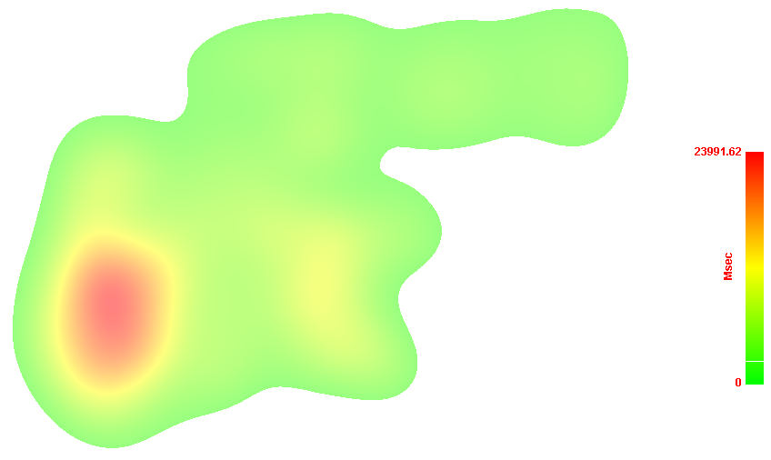

图2：被试眼睛移动轨迹

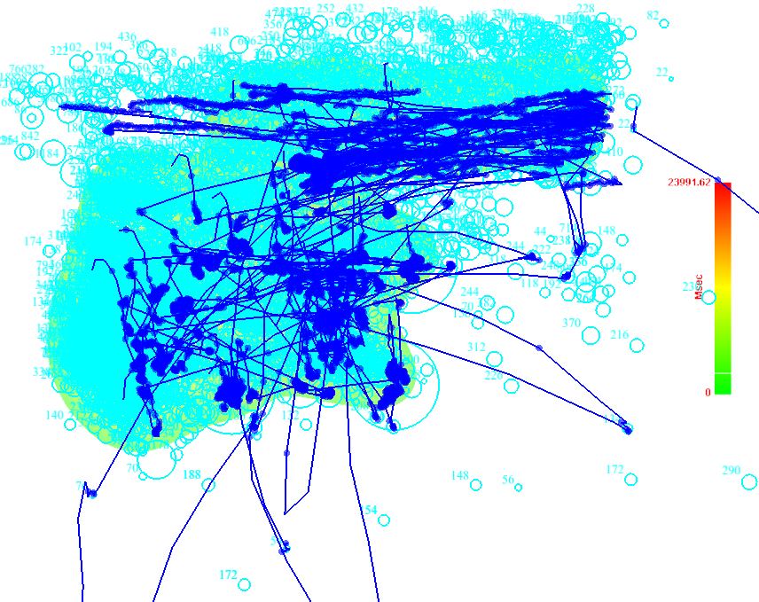

图3：弹幕颜色、内容、老师交互对于大学生学习效果的影响热力图

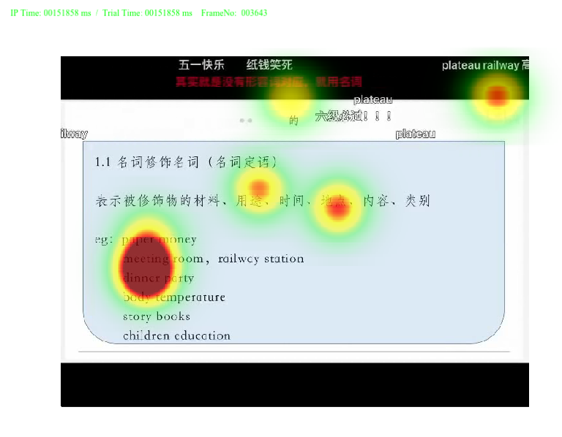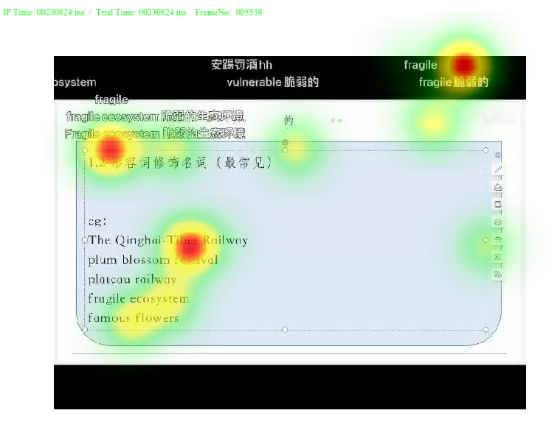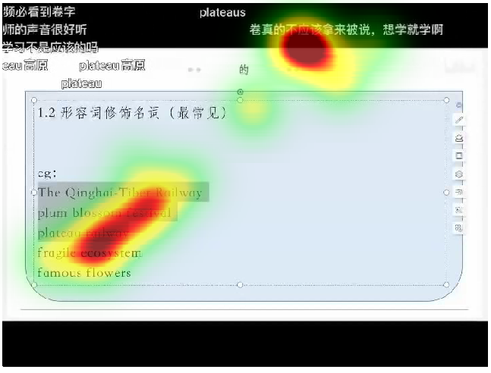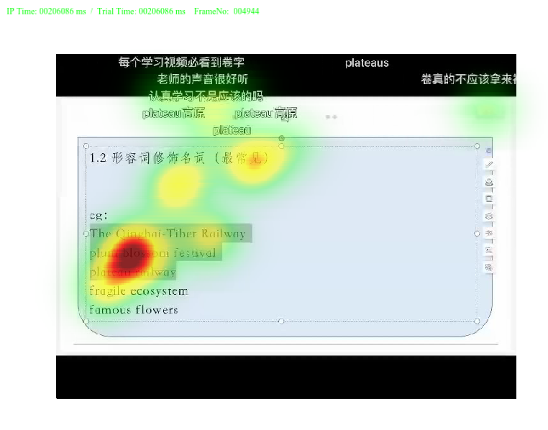学院名称：南京邮电大学管理学院

项目编号：CXXZD2002123

项目名称：基于消费者视角下的互联网医疗产业市场优化：影响因素和发展对策研究
参加项目的学生： 杨欣叶 工商管理实验班 B20110908
郭润德 财务管理 B20110928
杨翌宇 财务管理 B20110911
指导教师：安彦蓉讲师 管理学院
成果形式：论文报告
研究成果简介：
本项目立足于互联网医疗消费者群体不断扩大的发展战略大背景下，关注到医疗行业面对数字化信息化转型，互联网医疗作为提供健康服务，推动健康服务供给侧结构性改革主体的社会现实，抛出互联网医疗市场发展优化的影响因素和发展对策研究的问题。而我国的互联网医疗市场存在技术水平落后、市场相对不成熟、总量不足等明显问题。本研究以互联网医疗视角切入，将研究对象定为互联网医疗的消费群体和潜在消费群体，对其进行实证调查，收集大量数据并分析，希望消费者角度出发，了解当前消费者对互联网医疗现状的需求现状，分析现有互联网医疗存在的问题并给出改善建议，通过人工智能与大数据、物联网、移动互联网、5G通讯、云计算等新一代信息通讯技术的赋能，以期为建立未来医疗行业生态圈，互联网医疗产业市场优化与发展提供科学依据。
本研究已取得一定的成果，参加了南京邮电大学第二十四届“创新杯”大学生课外学术科技作品竞赛，并获得校级二等奖。在2023年大学生创新训练计划中，最终验收成绩为优秀。
特色与创新点：
本项目在总结、借鉴吸收已有成果基础上，探索数字化条件在发展实践中对医疗事业的实践研究在研究方法、学术思想、学术观点上均有其特点，总结创新点如下：
（1）研究视角的创新：互联网医疗是互联网在医疗行业的新应用，着眼于采用网络手段，其包括了以互联网为载体和技术手段的健康教育、医疗信息查询、电子健康档案、疾病风险评估、在线疾病咨询、电子处方、远程会诊、及远程治疗和康复等多种形式的健康医疗服务。本项目从数字化角度切入，运用对比分析手法剖析互联网医疗下其对于医药事业的影响，并于传统医药事业比较。这也有利于为未来中国医药事业的发展提供深刻的建设性意见。
（2）研究方法的创新：未来互联网医疗，亦将成为医疗行业的热点话题。而数字化互联网的发展与运用下医疗事业的发展将成为国家的重要发展方向。本项目以Logit回归模型分析、主成分分析、灰色关联分析等方法为度量探索影响互联网医疗发展的因素，形成对其影响机制的研究。并进行相关检验，采用问卷调查，积累相关数据，总而言之本文在研究的基础上，会力求在研究结果基础上为互联网医疗建言献策，助推国家互联网医疗的发展进程。
成果图片：


图1：“创新杯”大学生课外学术科技作品竞赛获奖证书

学院名称：南京邮电大学管理学院
项目编号： CXXZD2022115
项目名称： 高质量发展背景下江苏节能生态环保企业资本配置效率研究
参加项目的学生： 邹 莹 管理学院 B20110412
郭寒旭 管理学院 B20110118
马 梦 管理学院 B20110401
指导教师：姜娟 管理学院
成果形式：论文
研究成果简介：
项目以中国116家节能环保企业为研究样本，使用SBM模型和Malmquist指数模型测算其2010-2021年的融资效率，并对结果进行静态和动态分析。结果表示：节能环保产业整体效率较低，纯技术效率是影响综合效率的主要因素，随后从地区、子行业、企业性质分析，发现各企业间差异较大，受到企业自身经营制度、政府政策、经济发展环境等因素影响；从Malmquist指数来看，节能环保产业整体处于下降趋势，技术进步指数的降低是融资效率下降的主要原因。
特色与创新点：
- 研究背景
本论文研究选择高质量发展背景，试图将时代需求与企业发展相结合，助推国家经济发展。
- 研究对象
现有大部分文献聚焦于节能生态环保企业经营绩效、创新效率等研究，对企业综合效率进行静态比较和动态变化分析；而节能环保产业融资效率的有关研究较少。因此本文使用DEA和Malmquist指数模型，选取116家节能环保上市企业作为样本，从静态和动态两方面分析2010-2021年节能环保产业的融资效率，以期找到影响融资效率的因素，探寻提高效率的有效路径。
- 研究方法
大部分学者倾向于选择DEA模型进行融资效率的评价分析。相较于模糊综合评价、灰色关联分析、参数估计等研究方法，DEA模型不需要假设函数形式和计算权重，其评价更具客观性；另外，DEA能够针对多投入多产出的决策单元进行测算，所以被广泛运用于效率评价研究。传统的CCR和BCC模型常被使用于企业融资效率的测量，这两种经典的DEA模型衡量了决策单元曲面和最佳生产前沿面的距离，可以在规模报酬不变和可变的假设下得出生产效率值，但其缺点在于不能评估投入产出指标的松弛变化。为了解决这一问题，Tone（2001）提出了SBM模型。SBM模型作为一种非径向的数据包络分析方法，解决了投入和产出的松弛问题，从而避免了测算结果的偏差。因此，相较于传统的DEA模型，SBM模型更能反映效率评价的本质。
- 结果分析
本文对节能环保企业的融资效率结果，从整体到局部，从地区、子行业、企业性质分析，结果分析更加全面。
成果图片：
图 1 2020-2021年样本企业融资效率变化趋势
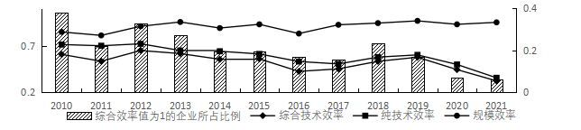
图 2 2010-2021年Malmquist指数及其分解变化趋势

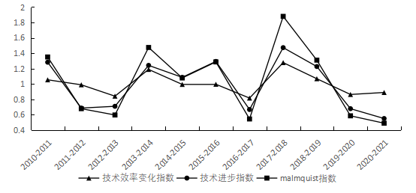

学院名称：南京邮电大学管理学院

项目编号：CXXZD2022117

项目名称：测评视频在线评论对消费者购买意愿影响—以美妆测评为例

参加项目的学生：陈银行 人力资源管理 B20110525
王耀凯 人力资源管理 B20110429
赵天祎 人力资源管理 B20110414
指导教师：孙友然 管理学院
成果形式：论文

研究成果简介：
作为互联网的新兴媒介，短视频成为了各品牌首选的营销手段，不断发展中进入了商业化发展阶段。同时，市场竞争愈演愈烈，各大短视频平台接收的投放金额不计其数，成为了新的营销市场。在这个信息爆炸的平台上，用户们面对众多美妆产品的种草和教程视频选择时不知道如何相信和选择。因为测评类美妆视频已经从最初的真实的产品分析和体验分享逐渐被纯广告的商业化所覆盖。同时，有一部分的传播主体，也就是用户们所称的美妆博主其实并没有相关的专业知识，有的甚至并没有使用过该产品就进行虚假分享和宣传，从而给用户带来了不好的影响。问题层出不穷，因此我们的研究目的是通过理论和调查来分析美妆类测评在线评论对其购买因素的影响，从而为美妆类的发展和相关研究提供一些借鉴。

特色与创新点：
（1）目前短视频仍处于迅猛发展的阶段，关于短视频的研究数量较多，但关于小红书平台美妆类短视频相关的垂直分类研究较少，尤其是缺少美妆短视频相关内容及其整体的梳理，该选题能为相关研究提供一定参考价值。
（2）选题角度较为特殊。目前仅有的美妆短视频相关文献中，出发的角度大部分在美妆短视频的内容方面，而本文的研究重点将美妆短视频在线测评的影响作为研究主题，将美妆与短视频以及小红书平台相结合从多种角度使用多种研究方法来进行具体的研究。
（3） 文章以精细加工模型为基础，创新性的将消费者的交互作为调节变量，进一步研究信息加工之中人际交流对于消费者购买意愿的影响，并运用Smartpls建立模型，运用Bootstrap法详细计算了在线评论信息对于消费者影响。

成果图片：
图1：论文模型

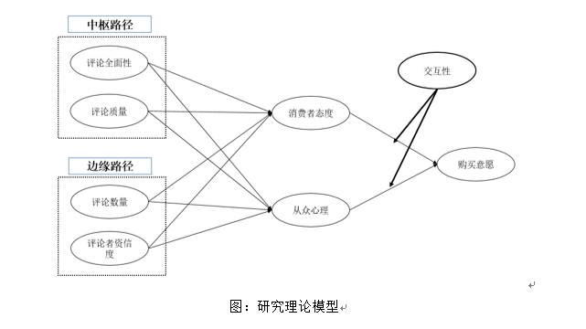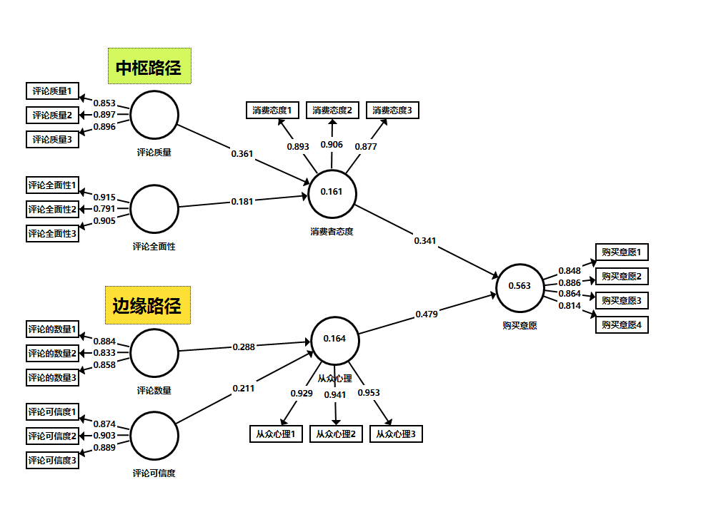
图：模型结果

学院名称：南京邮电大学管理学院

项目编号：CXXZD2022121

项目名称：数字化时代大学生自我领导力的探索与实践

参加项目的学生：谭千琪 人力资源管理 B20110721

万 语 财务管理 B20110701

黄 娟 人力资源管理 B19111125

指导教师：吕江洪 管理学院
成果形式：论文
研究成果简介：
我们通过对项目进行问卷调查设计以及后续的数据收集和分析，完成论文一篇，即《数字化时代大学生财商现状的调查研究》。数字化时代到来和社会经济的蓬勃发展对社会公民的财商提出了新要求。而大学生作为新时代公民的代表，其财商的培养至关重要。论文中将从多方面对数字化时代大学生的财商现状进行调查与研究，分析并得出一些建议。
研究的目的与意义：随着经济的飞速发展，财商已经成为与智商、情商并列的现代社会公民必备的素养。作为一个新兴的名词，财商不同于智商这种很大程度上依赖先天条件的素质，后天的培养至关重要。这要求在合适的时间对学生进行引导、教育。大学生作为即将踏入社会，创造社会价值的群体，是新时代社会公民的象征。对数字化时代大学生的财商现状展开研究，有利于当代大学生更好地了解他们在此方面的真实和具体的情况，促进大学生树立积极正确的消费观念；有利于为我国大学生和社会更好的发展提供参考建议，发现当代中国价值观念的变动趋向，提升国家的核心竞争力，推动社会主义和谐社会的构建。
特色与创新点：
通过此次课题研究，以南京邮电大学为例，对数字化时代大学生自我领导力的探索与实践进行经验总结，通过对调查结果的分析确定数字化时代大学生自我领导力的现状特征、存在的问题和原因探究，以及不同自我领导力水平对学生个体生活的影响。并能根据调查结果，为当代大学生如何有效提高自我领导力水平给出合理的建议。
1.在数字化时代,远程教学和线上自主学习将越来越普遍，大学生个人将拥有更多学习的选择权，可以自主选择数字学习的方式、时间、地点，因此自我领导日益凸显其重要性。脱离了面对面教育，大学生个人可能会陷入自我身份认知的迷茫与不安。所以对大学生自我领导力的探索与研究可以为现阶段大学生的学习生活提供一定的指导意义。
2.对大学生自我领导力的探索与研究可以推进大学生个人的素质和能力的发展，自我领导力强调积极的思维控制，积极的思维模式可以评估自我的信念与假设系统，对不合理的信念与假设进行调整。还可以通过自我反思的方式，以乐观积极的自我对话取代悲观消极的自我对话。
成果图片：
图1：论文被期刊录用通知



图2：论文发表在知网的网页截图
